**PRIORITAS 2**

1. Modifikasi navigasi aplikasi yang telah dibuat dengan menggunakan routes.

Jawab:

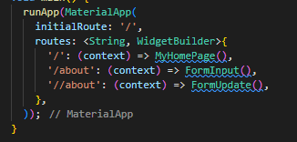

Yang pertama yaitu membuat initialroute di dalama materialApp peperti pada gambar diatas. Contoh pada gambar diatas adalah ‘/’ untuk ke halaman Myhomepage() , ‘/about’ untuk pergi halaman forminput(), dan ‘//about’ untuk pergi halaman formupdate().

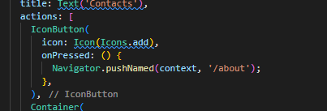

Untuk memanggilnya seperti gambar diatas dimana untuk pergi ke halaman form input menggunakan

onPressed: () {

              Navigator.pushNamed(context, '/about');

            },

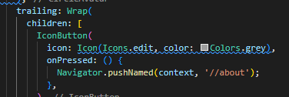

Dan jika ingin pergi ke halaman formupdate menggunakan

 Navigator.pushNamed(context, '//about');

1. hubungkan setiap halaman yang telah kalian buat sampai sekarang dengan navigation di flutter.

Jawab:

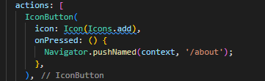

Kode diatas dihubungkan dari main.dart ke halaman forminput

Tampilan ui:

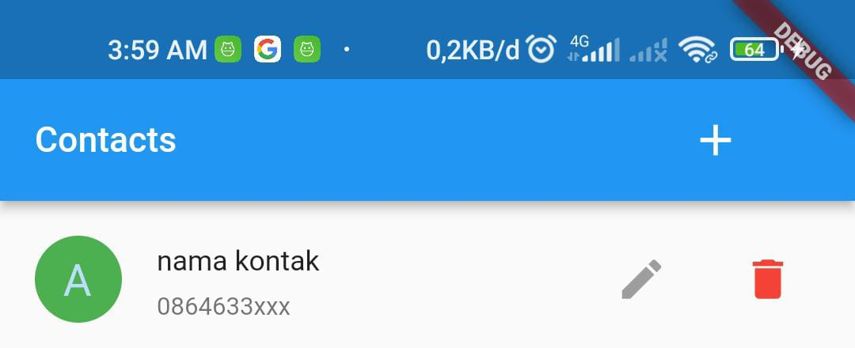

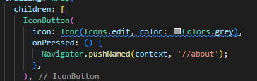

Kode diatas dihubungkan dari halaman main.dart ke halaman formupdate seperti pada gambar di bawah ini (icon edit)

Tampilan ui:



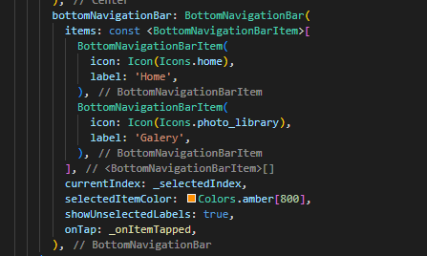

Kemudian pada halaman homepage terdapat bottomnavigasibar. Pada navigasi ini terdapat dua icon button atau tombol yaitu “home” untuk halaman pertama myhomepage dan “gallery” yaitu halaman yang menampilkan gambar-gambar gridview pada sola prioritas 1.

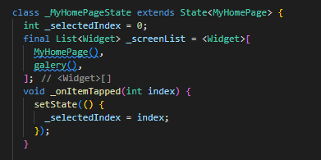

supaya tombol navigasi dapat digunakan maka menginiliasisasikan terlebih dahulu pada class myhomepage seperti gambarr diatas. Seperti : int _selectionindex = 0, dan buat list untuk mendaftarkan halaman pada sebuah navigasi bar.

Tampilan ui:

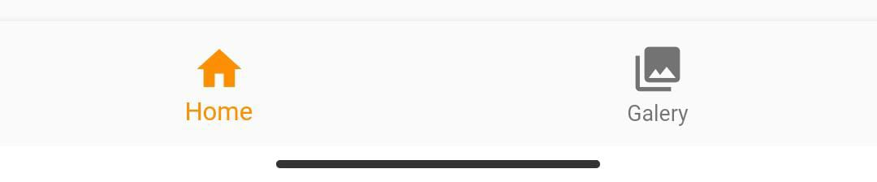

Gambar diatas navigasi untuk halaman home

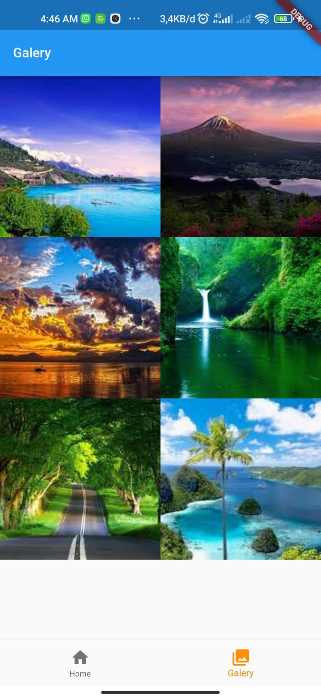

Gambar diatas adalah navigasi halaman galery